СОВЕТ ДЕПУТАТОВ
муниципального округа
КОНЬКОВО

РЕШЕНИЕ
30.05.2023 6/4
_________________№___________________

О проекте изменения Схемы размещения нестационарных торговых объектов на территории района Коньково

В соответствии с пунктом 1 части 5 статьи 1 Закона города Москвы от 11.07.2012 № 39 «О наделении органов местного самоуправления муниципальных округов в городе Москве отдельными полномочиями города Москвы», постановлением Правительства Москвы от 03.02.2011 N 26-ПП «О размещении нестационарных торговых объектов, расположенных в городе Москве на земельных участках, в зданиях, строениях и сооружениях, находящихся в государственной собственности" и на основании обращения Департамента средств массовой информации и рекламы города Москвы от 25.04.2023 г. № 02-25-368/23
Советом депутатов принято решение:
1. Согласовать проект изменения Схемы размещения нестационарных торговых объектов на территории района Коньково со специализацией «Печать» (Приложение).
2. Направить настоящее решение в управу района Коньково города Москвы, префектуру Юго-Западного административного округа города Москвы, Департамент территориальных органов исполнительной власти города Москвы и Департамент средств массовой информации и рекламы города Москвы.
3. Опубликовать настоящее решение в бюллетене «Московский муниципальный вестник», разместить на сайте органов местного самоуправления муниципального округа Коньково.
4. Контроль за исполнением настоящего решения возложить на главу муниципального округа Коньково Белого А.А.

Глава муниципального округа Коньково А.А. Белый

Приложение
к решению Совета Депутатов
муниципального округа Коньково
от 30.05.2023 № 6/4

Внесение изменений в схему размещения нестационарных торговых объектов на территории района Коньково со специализацией «Печать»
№ п/п | Округ | Район | Вид объекта | Адрес размещения | Площадь НТО | Специализация | Период размещения | Корректировка Схемы
1 | ЮЗАО | Коньково | Киоск | Введенского ул., вл.16 | 10 | Печать | с 01 января по 31 декабря | Изменение площади с 9 кв.м до 10 кв.м

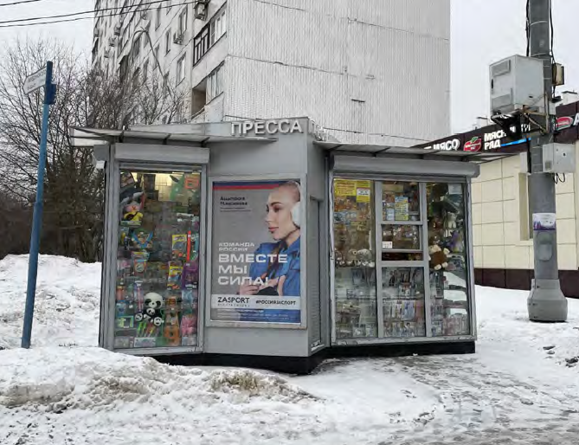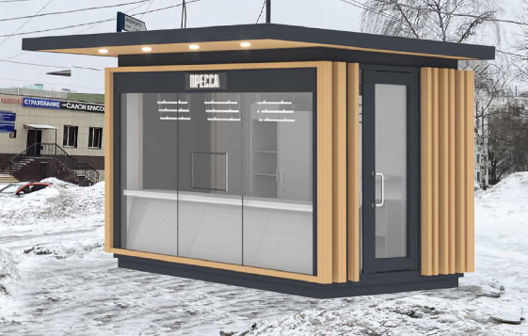
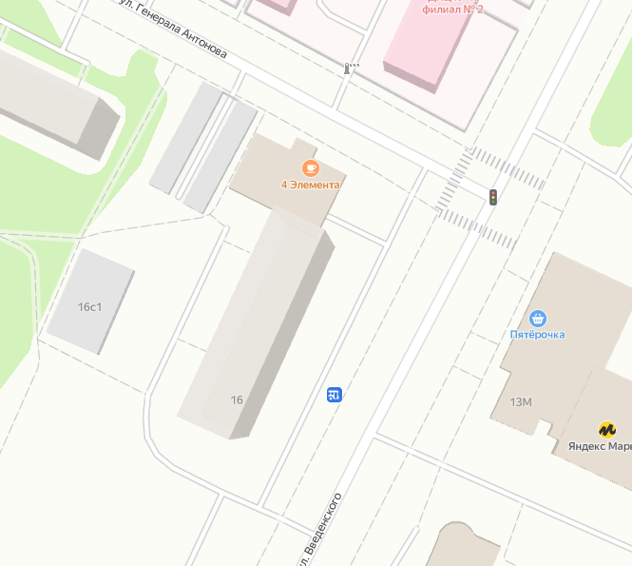ЮЗАО, район Коньково
Адресные ориентиры: Введенского ул., вл.16
Площадь объекта: 10 кв.м.
Специализация: Печать
Изменение площади с 9 кв.м до 10 кв.м

